Teknoloji Bağımlısı Olmamak İçin Çocukların Oynayabileceği Oyun Etkinlikleri

- HEDEFE TOP ATMA

Beyaz eşya kartonları, renkli elektrik bantları ve birkaç çizimle hazırlanabilecek bir oyundur. Kartona farklı boyutlarda daireler çizilir ve bu daireler kesilerek çıkarılır. Kenarlarından renkli bantlar geçilir. Bu bantların renkleri, atılacak top renklerine göre seçebilirsiniz ve buna göre yönerge verebilirsiniz. Örneğin kırmızı topları kırmızı daireye atma gibi…
Çeşitli boy ve renklerde toplar kullanılabilir. Kartonun üzeri istenildiği gibi süslenip, farklı çizimlerle tamamlanabilir.
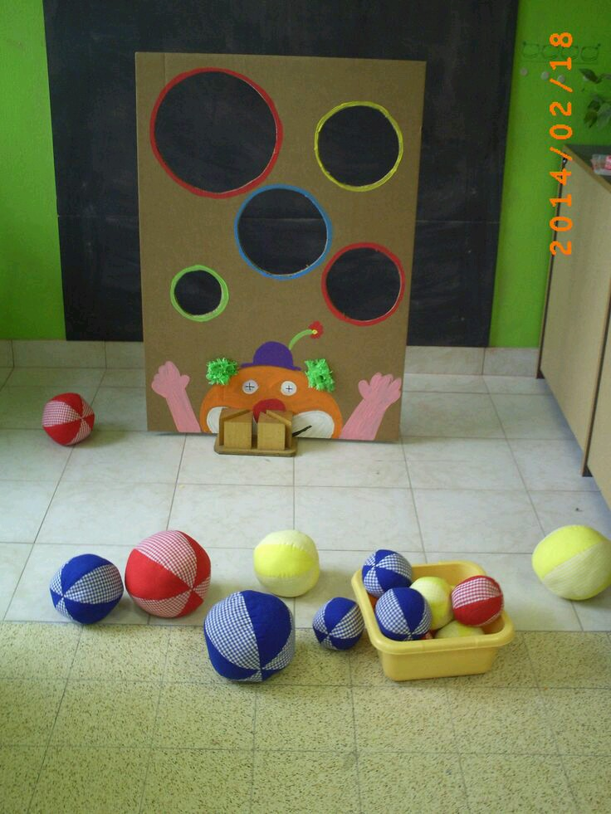

- TOPU BORULARDAN GEÇİRME

Karton kutu, top ve tuvalet kağıdı rulosu ( veya kağıt havlu rulosu) kullanılarak hazırlanabilecek bir oyundur.
Karton kutunun içine, dış kısımları boyanmış veya renkli elişi kağıtları ile kaplanmış olan tuvalet kağıdı ruloları yapıştırıcı ile kutunun içinde belirli yerlere sabitlenir. Bu ruloların içinden geçebilecek büyüklükte bir top kutunun içine konulur ve çocuğumuzun topu rulolardan geçirmesi sağlanır.

- PİNPON TOPUNU SÜRÜKLEME

Masanın ucuna koli bandı yapıştırılır. Bir kutunun içine pinpon topları konulur. Çocuğumuz pipet yardımı ile pinpon toplarını masa üzerinde ilerletir ve toplar koli bandına yapışır.

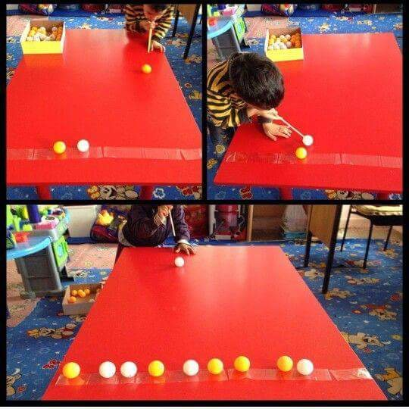

- FOSİL OLUŞTURMA

Kahverengi oyun hamuru veya tuz seramiği hazırlanarak oynanabilir. Evdeki hayvan oyuncaklar hamura bastırılır ve şeklin hamura çıkması sağlanır.
Çocuk büyüteç yardımı ile hamurda oluşan izleri gözlemler. Tuz seramiği ile yapılırsa, kurutulup gerçek bir fosil gibi sonrasında da incelenebilir

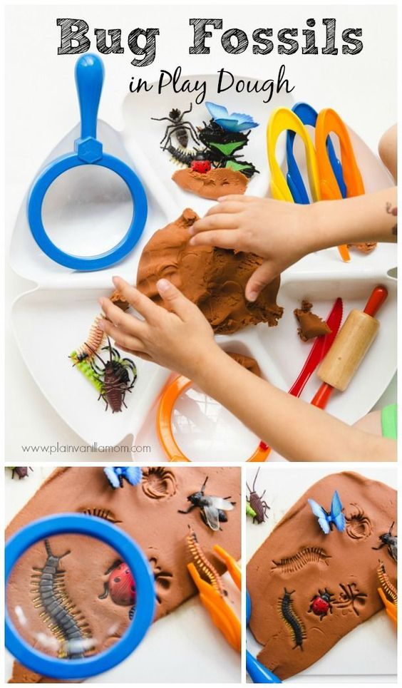

- SAYILARLA OYUN

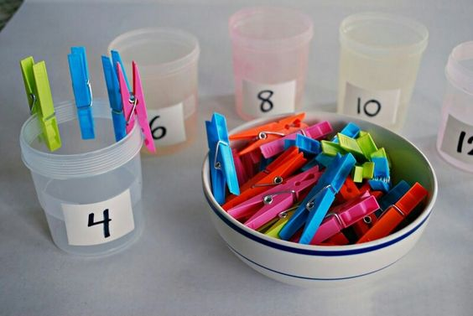

Kullanılmış oyun hamuru kutuları ve renkli mandallar kullanılarak hazırlanan bir oyundur. Her kutunun üzerine bir rakam yazılır. Çocuğumuz kutunun üzerindeki rakam kadar mandalı kutuya takar
- İNŞAAT KUTUSU OYUNU
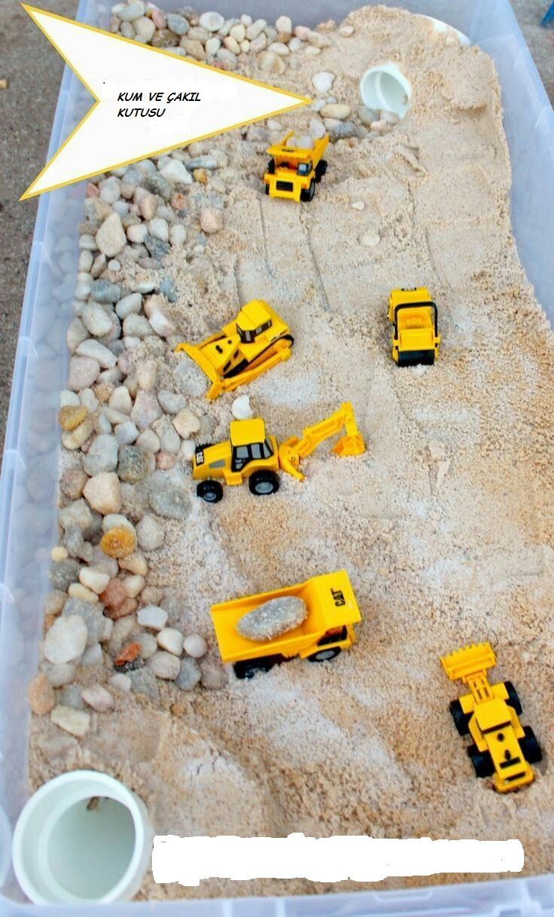

Evinizdeki saklama kaplarından birinin içine kum ve çakıl doldurmanız yeterli. Dilerseniz şişe başlarını keserek kumun içine yerleştirerek basit tüneller de oluşturmanız mümkün. Daha sonra oyuncak kepçelerle ve kamyonlarla dilediğiniz gibi oynayabilirsiniz.
- KUTUDAKİ RESSAM

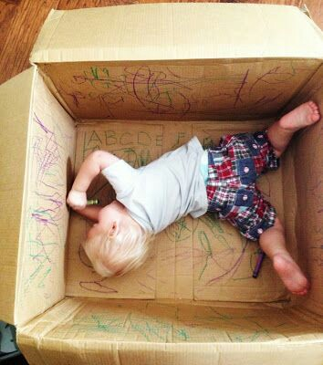

Çocuğunuzun içine rahatça girebileceği bir koli ve pastel boyalarla yapabileceğiniz bir etkinlik. Dilerseniz değişik boya kalemlerini de deneyebilirsiniz.

- HAYALİMDEKİ EV

Sadece tek bir çarşaf, belki bir kaç koltuk minderi ya da sandalye ile onlar kendi şatolarında yaşayan bir prenses, ya da kendi sarayında yaşayan bir savaşçı olabilirler. Bırakın eski çarşaf onların olsun.

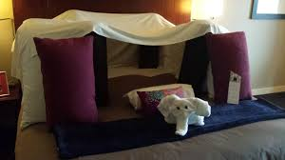
- ÇILGIN KORİDOR
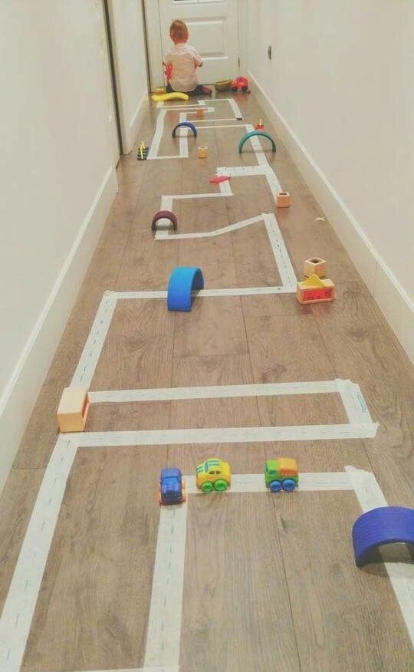

Renkli bantlarla dilediğiniz gibi yolları oluşturun. Daha sonra ahşap blok oyuncaklarınızla köprüler üst geçitler benzin istasyonları inşa edin ve oyuncak arabalarla kendi oluşturduğunuz yolların keyfini çıkarın.

- RESİM TAMAMLAMACA
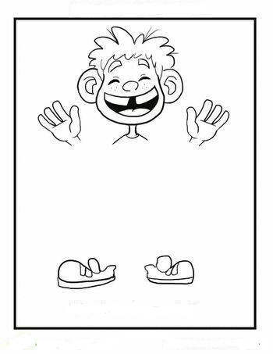

Resimdeki çocuğun kıyafetlerini istediğiniz gibi tasarlayarak tamamlayın. Dilerseniz artık kumaş parçaları da kullanabilirsiniz.

- KUTUDAKİ BİLYE

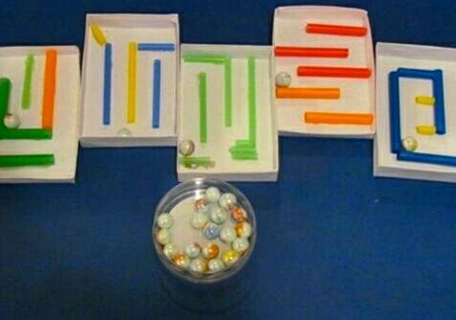

İhtiyacımız olan renkli pipetler ve bir ayakkabı kutusunun kapağı ve bir adet bilye. Kutunun içine pipeti çeşitli uzunluklarda keserek yapıştırıyoruz. Labirent şeklinde yollar elde ediyoruz. Daha sonra bilyeyi içine koyup belirlediğimiz bitiş çizgisine bilyeyi kutuya eğim vermek yoluyla götürmeye çalışıyoruz.

- RENGARENK BOWLİNG
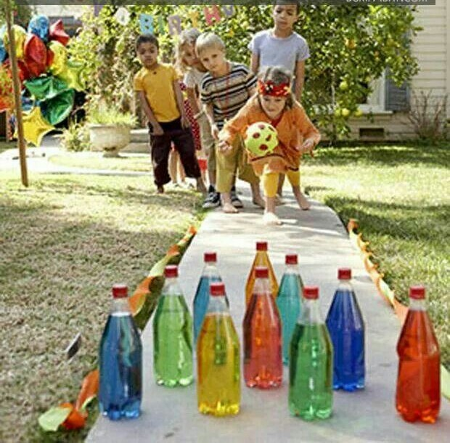

Su şişelerinin içine gıda boyaları konularak renkli şişeler elde edilir. Daha sonra küçük bir topla belli bir mesafeden şişeleri isabet alıp devirmeye çalışılır. En çok şişeyi deviren oyunu kazanır.

- SİHİRLİ KAPAKLAR HAFIZA OYUNU

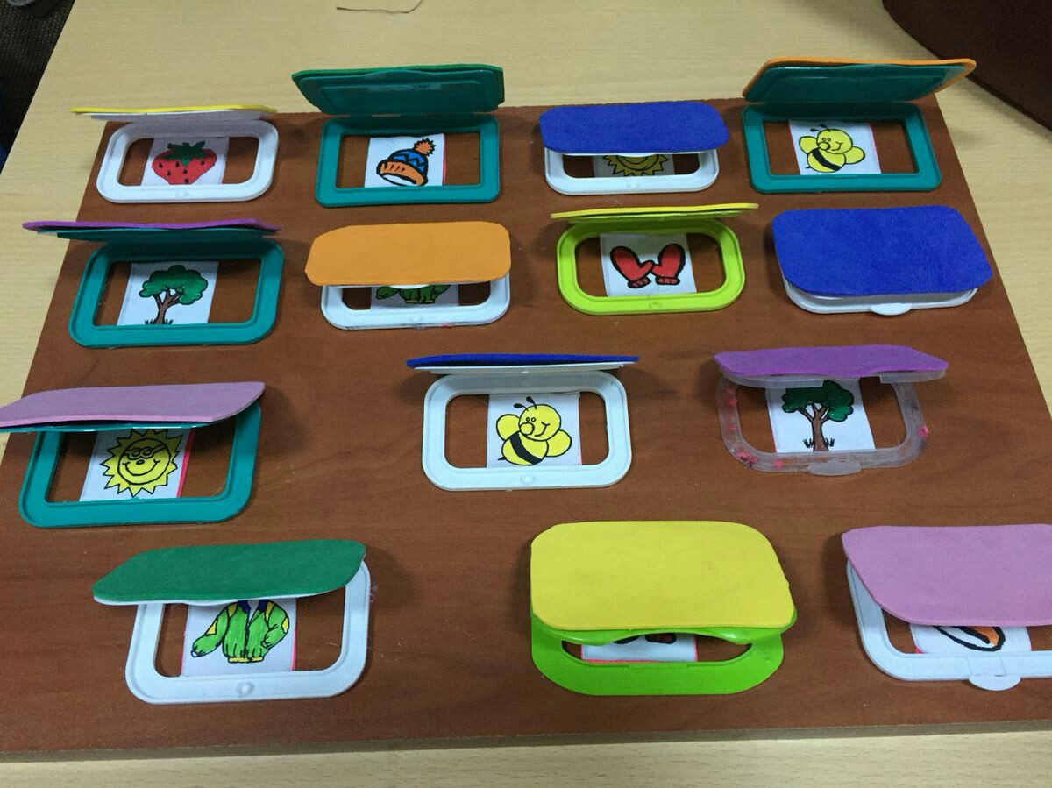

Evde bitmiş ıslak mendil kapakları ile oynanabilen bir hafıza oyunu. Islak mendil kapaklarının altına her resimden ikişer tane olmak şartıyla birer resim boyanıp hazırlanır ve yapıştırılır. Daha sonra aynı resimler bulunmaya çalışılır.

- RENGARENK TORBALAR

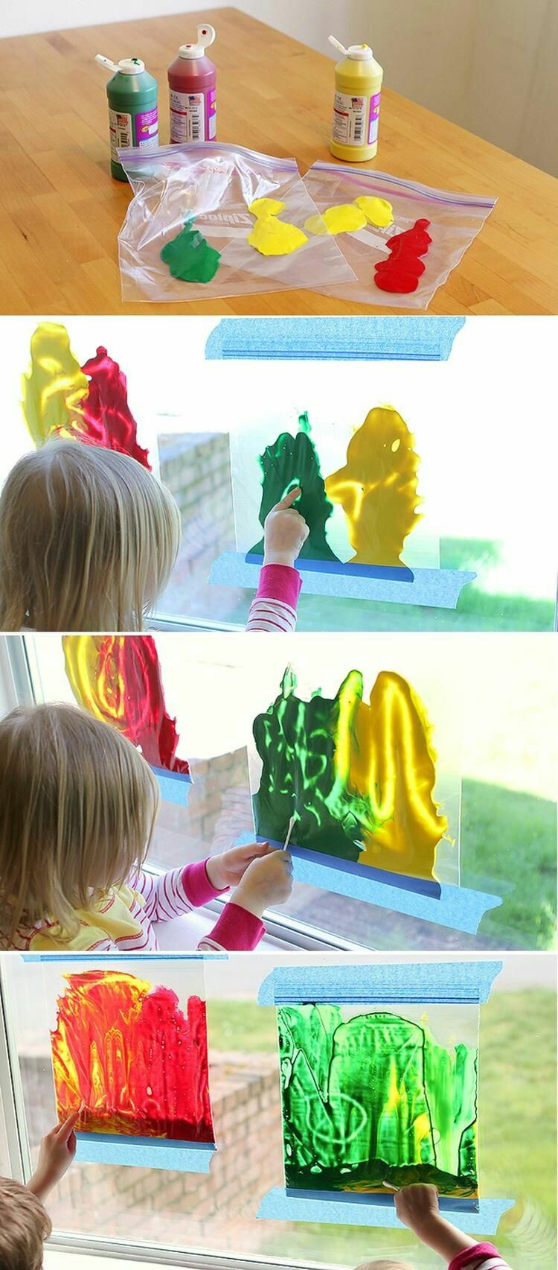

Kilitli bu dolabı poşetlerinin içine istenilen renklerde parmak boyası sıkılır. Ve sonra bir bant yardımıyla pencereye asılır. Daha sonra kulak temizleme çubuğu yardımıyla istediğimiz desen ve şekil yapılır.

- DENGE VE KOORDİNASYON

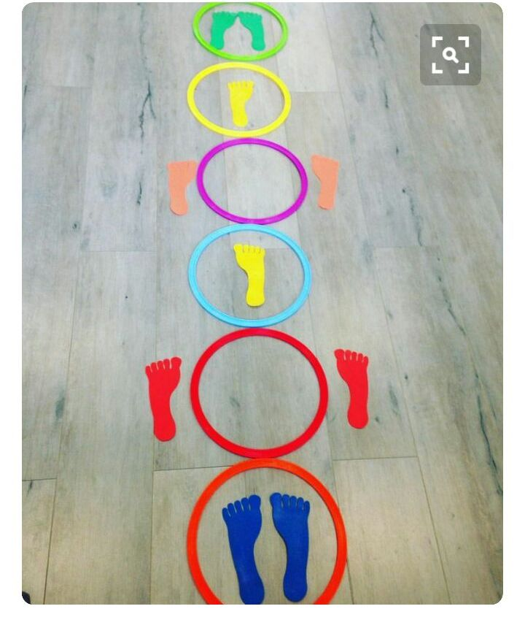

Renkli kartonlardan farklı renklerde çemberler hazırlayınız. Yine farklı renklerde kartonlara çocuğunuzun ayağını çiziniz ve çizdiğiniz bu ayakları çocuğunuzun kesmesine rehberlik ediniz. Daha sonra çemberler ve ayakları evinizin uygun bir bölümüne görseldeki gibi yerleştiriniz. Çocuğunuz gerektiği yerlerde çift, gerektiği yerlerde tek ayakla zıplayarak hem hareket etme olanağı bulacak, hem de denge çalışmaları yapacak

- EĞLENCELİ KULELER
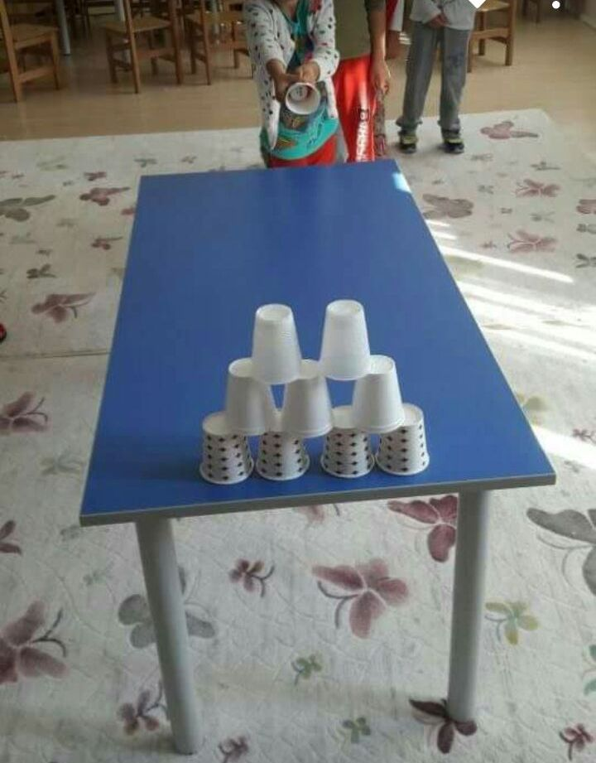

Çocuğunuzun boyunda bir masaya ya da yere aynı ölçülerde karton ya da plastik bardakları görseldeki gibi kule olacak şekilde üst üste diziniz. Başka bir karton bardağın ortasını deldikten sonra bir pinpon topuna yapıştırdığınız paket lastiğini deldiğiniz bardağın içinden geçiriniz. Lastiğin ucu çocuğunuzun rahatlıkla tutacağı uzunlukta olmalıdır. Çocuğunuzun bardaklardan oluşan kulenin karşısına geçerek lastiği kuvvetlice çekip bırakarak ve topu fırlatarak kuleyi devirmesine rehberlik ediniz. Bu eğlenceli oyun çocuğunuzun el-göz koordinasyonunun ve dikkatinin gelişmesine, aynı zamanda hareket ederek bedenini etkin bir şekilde kullanmasına katkı sağlayacak bir etkinlik.

- KENDİ DOMİNOMU YAPIYORUM

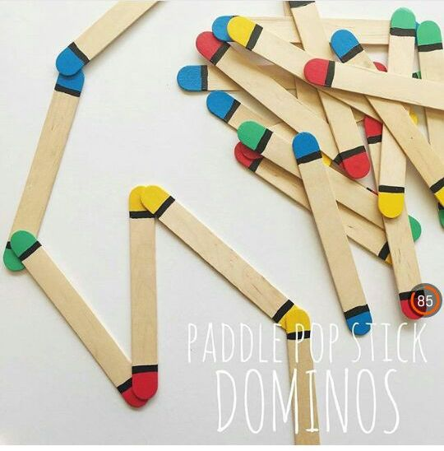

Aynı boyda çok sayıda dondurma çubuğu ya da tahta dil basacaklarının uçlarına farklı renklerde işaretler koyunuz. Çubukların belli kısımlarını koyu renkte bir keçeli kalemle çiziniz. Çocuğunuzdan çubukların renkli kalemlerle işaretlenmiş olan uçlarını keçeli kalemle çizilen bölüme kadar boyamasını (pastel boya, keçeli kalem ya da sulu boya ile) isteyiniz. Çubukların boyanan bölümleri kuruduktan sonra dominolarınız hazır. Çocuğunuzun dominoları görseldeki gibi aynı renkler üst üste gelecek şekilde bir araya bir araya getirmesine rehberlik ediniz.

- DİKKATLE BAKIYORUM ÖRÜNTÜ OLUŞTURUYORUM

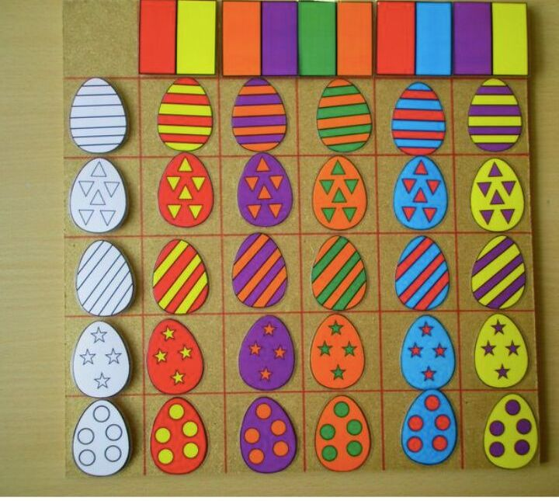
Beyaz resim kağıtlarına çok sayıda yumurta çiziniz. Çizdiğiniz bu yumurtaları çocuğunuzun kesmesine rehberlik ediniz. Büyükçe bir karton üzerinde görseldeki gibi bir tablo oluşturunuz ve kare kare ayrılmış olan her bölüme kesilen yumurtaların üzerine farklı desenler çizerek yapıştırınız. Tablonun üst kısmına her sütunun başına renkli kağıtlar yapıştırınız ve çocuğunuzdan tüm yumurtaları görseldeki gibi verilen renklere sadık kalarak boyamasını isteyiniz. Bu çalışma çocuğunuzun dikkat süresini geliştirecek ve onun ana ve ara renkleri daha iyi kavramasını sağlayacak; hem eğitici hem de eğlenceli bir etkinlik.

- BARDAK KULESİ

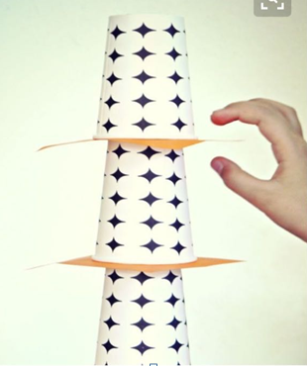
MALZEMELER:10 Adet plastik bardak(sayısını azaltıp yada çoğaltabilirsiniz)
Peçete(bardak sayısı kadar)
Çocuğunuzdan düz bir zemin üzerinde bir bardak bir peçete üst üste koyarak yıkmadan kule yapmasını söyleyiniz.Her katı yaptığında birlikte sayınız.Keyifli dakikalar..

- ÇORAP KUKLA

Kukla yapacağınız çorabı taban kısmı üste gelecek şekilde elinize geçirin,uç kısmına kartonun girmesi için küçük bir delik açın.Fon kartonundan 5cm eninde 7,5 cm boyunda oval bir karton kesin,kartonu çorabın kesilen kısmına yapıştırın,böylelikle kuklamızın ağız kısmını tamamlamış olacaksınız.Kuklamızı üst kısmına düğmeler yapıştırarak göz,yünlerden saç yapıştırarak süslemelerini yapabilirsiniz. 2-3 tane daha çorap kukla yaparak çocuğunuzla eğlenceli zaman geçirebilirsiniz.
Temiz çorap
Düğmeler-yün ip
Fon kartonu
Makas – yapıştırıcı 